辨認、 和（適用於第4課）
我可以學會：辨認、和的節奏型。
聆聽以下的節奏句，在 內填上節奏型 、 或 。


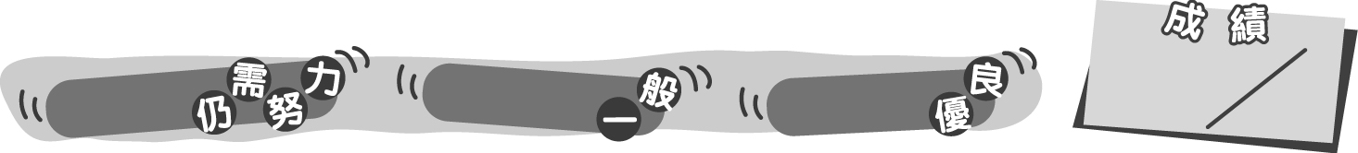
10
0 – 3分
4 – 7分
8 – 10分
成績指標
辨認、 和（適用於第4課）




我可以學會：辨認、和的節奏型。
聆聽以下的節奏句，在 內填上節奏型 、 或 。
＊每答對一個答案得1分。
＊每題會先播放基本拍，供學生參考。

10
0 – 3分
4 – 7分
8 – 10分
教學建議：可配合活動2(c)，在課堂上完成此工作紙，進一步加強學生辨認、和的能力。
成績指標

